Carátula de Crédito
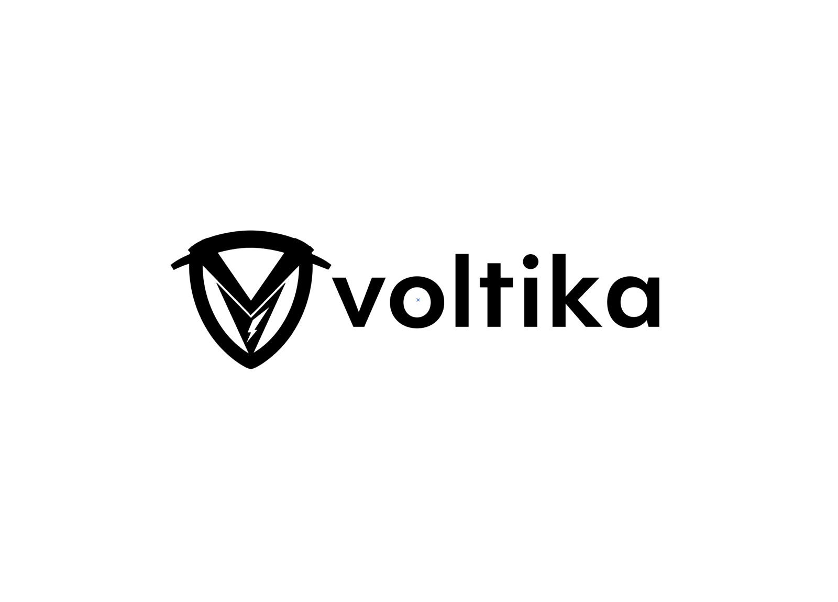 | Denominación:  MTECH GEARS S.A. DE C.V.  RFC:  MGE230316KA2  Domicilio:  Jaime Balmes 71 Int 101, Despacho C,  Colonia Polanco, Miguel Hidalgo  Ciudad de México, CDMX C.P. 11510  México  Teléfonos:  (55) 55579619 y WhatsApp +52 (55) 79440982  Correo electrónico:  legal@voltika.mx |  | Folio de contrato:  XXXXXXXXXX
Fecha:

DD/MONTH/YEAR
Localidad:

Ciudad de México, CDMX
DATOS DEL CLIENTE CONSUMIDOR:

Nombre:
Carlos Daniel Sanchez Morales

Domicilio:
Jaime Balmes 71 Int 101, Despacho C,
Colonia Polanco, Miguel Hidalgo
Ciudad de México, CDMX C.P. 11510
México

CURP:
LEDA780995XXXXXXX

Correo electrónico:
carlosdaniel@gmail.com

Teléfono (validado mediante OTP):
+52 5555555555

El número telefónico señalado será el medio de identificación de EL CLIENTE para efectos de validación, autorización y entrega.

EL CLIENTE reconoce que es responsable del uso y resguardo de su número telefónico, por lo que VOLTIKA no será responsable por validaciones realizadas mediante dicho número cuando deriven de uso indebido, negligencia o acceso por terceros no autorizados.
CARACTERÍSTICAS DE LA MOTOCICLETA:

Marca: VOLTIKA
Submarca:: TROMOX
Tipo o versión: M05
Color: Negro
Año-modelo: 2026

El número de serie (VIN/NIV) será asignado y confirmado en el acta de entrega correspondiente, quedando vinculado al presente contrato.

EL CLIENTE acepta que la motocicleta entregada conforme al modelo, versión y características descritas en el presente documento se considerará plenamente vinculada a este contrato, independientemente de la asignación posterior del número de serie.

DETALLE DEL VEHÍCULO Y PRECIO:  Precio del vehículo (Sin IVA): $41,603.44 MXN  IVA del vehículo (16%): $6,656.56 MXN  Precio total del vehículo: $48,260 MXN  El precio incluye costos logísticos, traslado y entrega |  | TOTAL DEL VEHÍCULO Y ACCESORIOS (SI APLICA):  Total del vehículo: $48,260 MXN  Total de accesorios: $ 0.00  Total del vehículo y accesorios: $48,260 MXN
EQUIPO Y ACCESORIOS ADICIONALES (SI APLICA):  Descripción: No aplica  Subtotal Sin IVA: $ 0.00  IVA (16%): $ 0.00  Total equipo y accesorios: $ 0.00 |  | ACTIVACIÓN DE PAGOS:  Fecha Estimada primer pago: A partir de la fecha de entrega del vehículo  El pago se activará únicamente al momento de la entrega del vehículo.
CONDICIONES DE PAGO Y FINANCIAMIENTO:

Enganche: $12,065 MXN
Monto Financiado:$36,195 MXN
Número total de Pagos:156
Periodicidad: Semanal
Monto por pago semanal:$554 MXN
Total de Intereses y cargos: $50,229 MXN

MONTO TOTAL A PAGAR: $98,489 MXN

VALIDACIÓN ELECTRÓNICA, PAGO Y ENTREGA:
EL CLIENTE reconoce que su identidad será validada mediante mecanismos electrónicos, incluyendo códigos de seguridad (OTP) enviados a su número telefónico registrado.
Asimismo, acepta que la confirmación de sus datos personales y de la compra, incluyendo apellido y modelo adquirido, junto con la validación del código OTP, constituirá:
(i) confirmación de identidad,
(ii) manifestación expresa de voluntad,
(iii) autorización para la entrega de la motocicleta, y
(iv) aceptación plena de la recepción del producto.
La entrega se considerará realizada en el momento en que el sistema registre dicha validación electrónica, constituyendo cumplimiento de la obligación de entrega por parte de VOLTIKA.
EL CLIENTE reconoce que dicha validación tendrá efectos legales equivalentes a una firma autógrafa conforme al Código de Comercio y podrá ser utilizada como prueba en procesos de aclaración, contracargos o disputas ante instituciones financieras o emisores de tarjetas.
EL CLIENTE acepta que no procederá reclamación por falta de entrega cuando exista evidencia de validación electrónica conforme al presente documento, incluyendo procesos de aclaración, contracargos o disputas ante instituciones financieras o emisores de tarjetas.
EL CLIENTE reconoce que VOLTIKA podrá generar y conservar evidencia digital de la operación y entrega, incluyendo registros electrónicos, direcciones IP, fecha, hora, validaciones OTP, geolocalización y evidencia fotográfica, los cuales constituirán prueba plena en cualquier procedimiento legal, administrativo o ante instituciones financieras.
La entrega podrá realizarse en puntos aliados, talleres o ubicaciones designadas, los cuales actúan únicamente como facilitadores logísticos, sin facultades para validar identidad o autorizar la entrega.
La validación electrónica será el único mecanismo válido para la liberación del vehículo.
NATURALEZA DEL FINANCIAMIENTO:
El financiamiento otorgado forma parte de una operación comercial de compraventa a plazo.
VOLTIKA no es una institución de crédito ni entidad financiera y no está sujeta a supervisión de la Comisión Nacional Bancaria y de Valores (CNBV).
EL CLIENTE reconoce que el crédito tiene carácter mercantil y privado.
RESERVA DE DOMINIO Y RECUPERACIÓN
La propiedad de la motocicleta permanecerá en favor de VOLTIKA hasta el pago total del crédito.
En caso de incumplimiento, VOLTIKA podrá ejercer acciones legales para la recuperación del vehículo.
EL CLIENTE autoriza el uso de tecnologías de geolocalización y control remoto para fines de seguridad y recuperación del bien.
Previo a la celebración del presente contrato, el Distribuidor dio a conocer EL CLIENTE el aviso de privacidad para el tratamiento de sus datos personales.

La presente carátula forma parte integral del contrato de crédito, términos y condiciones, pagaré y acta de entrega.
Su firma, ya sea autógrafa o electrónica, implica aceptación total de los mismos.

